description generale du site
Le site se compose de 4 unités :
- Un incinérateur d’une capacité de 130 a 200.000 t/an
- Une unité de prétraitement / biométhanisation, capacité de la bio de 100 000 t/an avec 3 digesteurs de 4 500 m³ en mésophile. A titre de comparaison, la biométhanisation de Marseille traitera 110 000 t/an dans 3 digesteurs de 4 200 m³, la digestion se fera en mode thermophile. Le matériel traité à Marseille aura un taux de matière organique plus important que sur le site de Hanovre.
- Un centre d’enfouissement technique
- Une station d’épuration

Prétraitement
Les déchets qui arrivent sont du type OMB, les camions déchargent directement sur quai.
Il y a en tout 4 lignes de prétraitement d’une capacité totale de 80 t/h.

La qualité des déchets en sortie de prétraitement est la suivante :
- Papier/Carton: 12%
- Organique biodégradable: 53,6%
- Déchets verts: 13,4%
- Plastique/textile: 1%
- Métaux: 0%
- Inertes: 15%
- Sable et cailloux: 5%

Le bilan matière du prétraitement est le suivant:
Déchets OMB
100 %
BROYEUR
TROMEL – 60mm
> 60 mm
43 %
< 60 mm
57 %
Incinération
BASEP – 12 y 30 mm
Fraction lourde á la maturation
5,1 %

Fractions plats et passant des mailles de 30 mm à la biométhanisation 51,9 %
Sur ce site, le prétraitement des déchets se fait sans bioréacteur (type BRS), cela explique que le matériel envoyé à l’unité de biométhanisation soit plus « contaminé » en inertes (VCC) que à Marseille.

Biométhanisation

- Unité d’introduction
La fraction organique des OMB est stockée dans un fond mobile avant d’être envoyée aux pompes d’introduction (2*80 t/h). Le débit moyen d’alimentation est de 18 t/h.
Une particularité de cette usine est qu’il est possible d’alimenter un même digesteur avec les 2 lignes d’introduction.

- Réseau d’agitation
C’est le système classique de Valorga, le biogaz est comprimé entre 7,5 y 5,5 bar avant d’être injecté dans les digesteurs.

- Extraction
La ligne de déshydratation se compose des équipements classiques du système Valorga:
  - Presses
  - Crible vibrant
  - Centrifugeuses
En sortie de presses le liquide a une MS de l’ordre de 20% et à la sortie des cribles de 18%.
Le liquide ainsi obtenu est pompé vers 3 centrifugeuses: deux avec addition de floculant (réduction de la MS à 3,5%) et une troisième sans additif (réduction de la MS à 12%).

Maturation

Les gâteaux des équipements de la ligne déshydratation (75.700 t/an) (109 000 t/an à Marseille) sont d’abord envoyés vers 3 tunnels (8 tunnels à Marseille, car c’est un produit plus humide) de séchage/aérobisation (procédé Christians), chacun d’eux d’une capacité de 400 t (même capacité et procédé qu’à Marseille), le débit d’impulsion d’air est de 50 000 m³/h/tunnel. (52.500 d’air chaud à Marseille)
Avant l’introduction du matériel dans les tunnels, du structurant (bois) est ajouté avec un ratio de 1/3 en poids (même ratio à Marseille). Le mélange reste 28h (72h à Marseille) dans les tunnels avant d´être transféré vers l’unité de maturation.
L’objectif de cette étape préliminaire á la maturation est de sécher le matériel pour respecter la norme allemande mais aussi permettre d’éliminer de l’ammoniaque (jusqu’à 1000 ppm dans l’air en sortie de tunnel) avant la maturation en andain (procédé Weser Engineering).(même à Marseille)
Dans le bâtiment de maturation (surface :2x30x180 = 10.800 m²) (2x34x144 = 9.792 à Marseille), le mélange séché reste 6 semaines (4 semaines à Marseille car le produit attendu est plus sec grâce à l’étape préliminaire d’aération dans les tunnels) et l’aération est réalisée par aspiration d’air (65.000 m³/h) (max. 180.000 à Marseille). Le retournement de chaque andain est réalisé 1 fois par semaine (même fréquence de retournement à Marseille).
Toutefois, malgré cela l’exploitant n’arrive pas à respecter le taux d’humidité requis par la norme, en sortie de maturation.
Dans un premier temps, l’exploitant a décidé d’ajouter au mélange de la fraction organique, mais de cette manière il ne parvient pas à sécher suffisamment le matériel en 28h.
L’exploitant est actuellement en train d’étudier la possibilité de chauffer l’air injecté dans les tunnels.

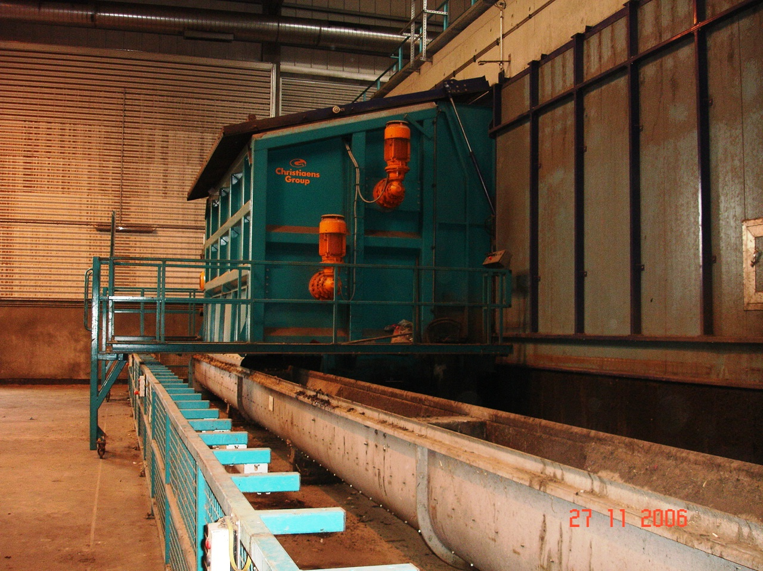
Système de décharge des tunnels de séchage. Le chargement se fait en partie supérieure.
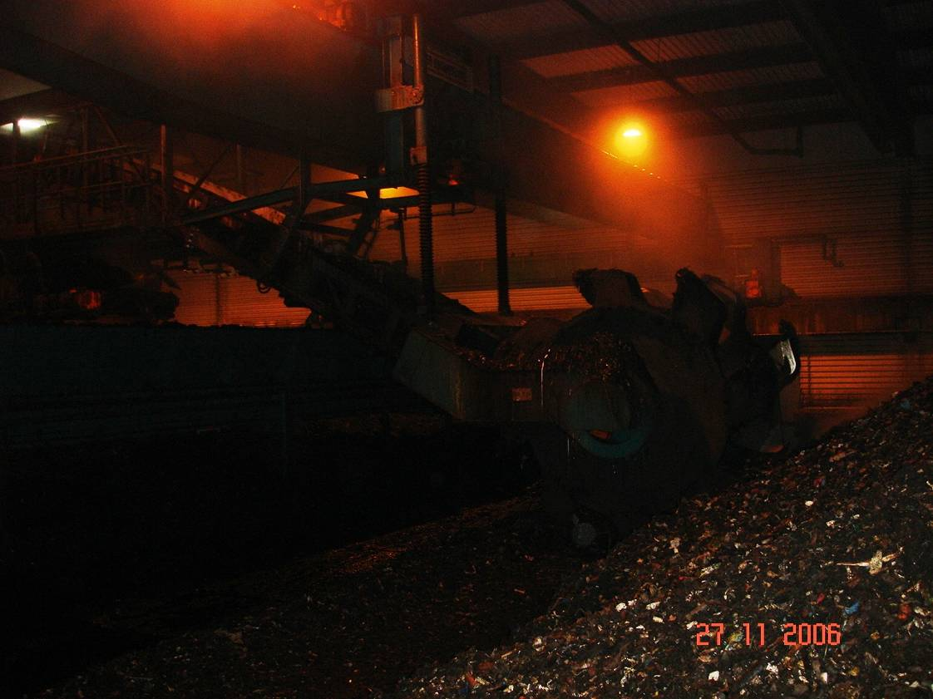
Retourneuse de l’unité de maturation

